微信端包招服务交互文档

修订记录
文档版本号 | 修订日期 | 修订人 | 修订描述 | 审核人
V2.5 | 2016-2-3 |  | 伯乐赏金设为“元/人” 第一次完工就发放一次赏金，之后完工不发放；设为“元/人/天” 每次完工就发放一次赏金 | 李梦婷

2.5版本主要完善伯乐赏金的单位设置。

微信端

1.包招订单详情
用户场景 | 用户进入包招订单
功能描述 | 1.用户可查看岗位的基本信息、报名情况、人脉王接单情况、领队列表、账单列表等信息  2.可以通过发广播按钮找人脉王帮忙招人  3.可通过找领队按钮邀请兼客或人脉王当领队
输入/前置条件 | 单击岗位列表中的包招订单条目进入
需求描述 | 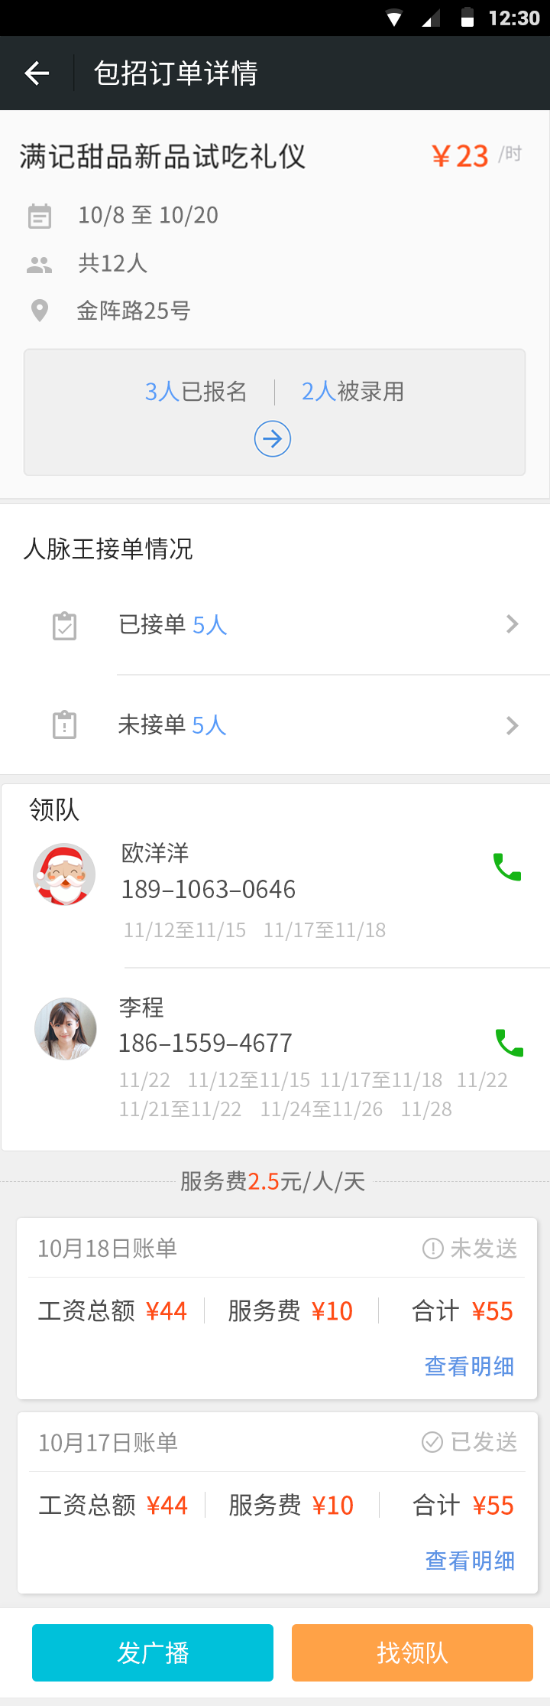  1. 第一部分显示岗位标题、时间、人数、地点  2. 第二部分显示报名和录用人数“3人已报名|2人已录用”单击这块区域可进入查看报名详情。报名详情页参考APP端样式。  3. 第三部分显示人脉王接单情况：已接单人数、未接单人数。  点击已接单人数进入已接单人脉王页面，已接单的显示发广播时设置的赏金数，以及招募进度，如果是精确岗位，单位选为元/人/天时整个已接单人脉王的赏金单位也要为元/人/天，如下图：  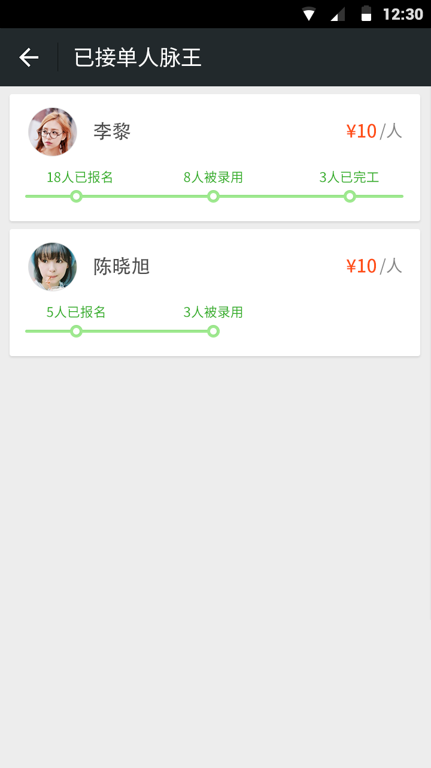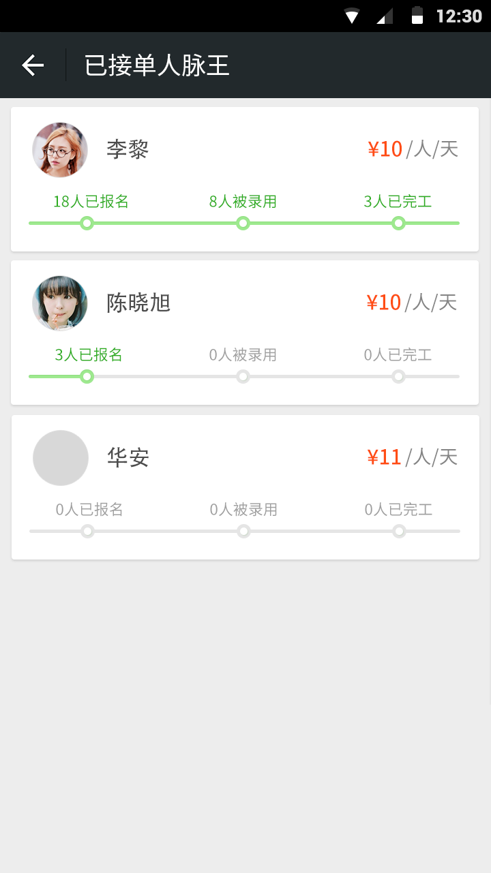  点击未接单人数，进入短信广播页面，页面底部有【发短信】按钮，列表显示赏金数，以及复选框，可选中人脉王 发短信广播给他们。点击【发短信】可发送短信给人脉王，只能发一次，发送过的复选框去掉替换为已发送。  如果是精确岗位，单位选为元/人/天时整个未接单人脉王的赏金单位也要为元/人/天，如下图：  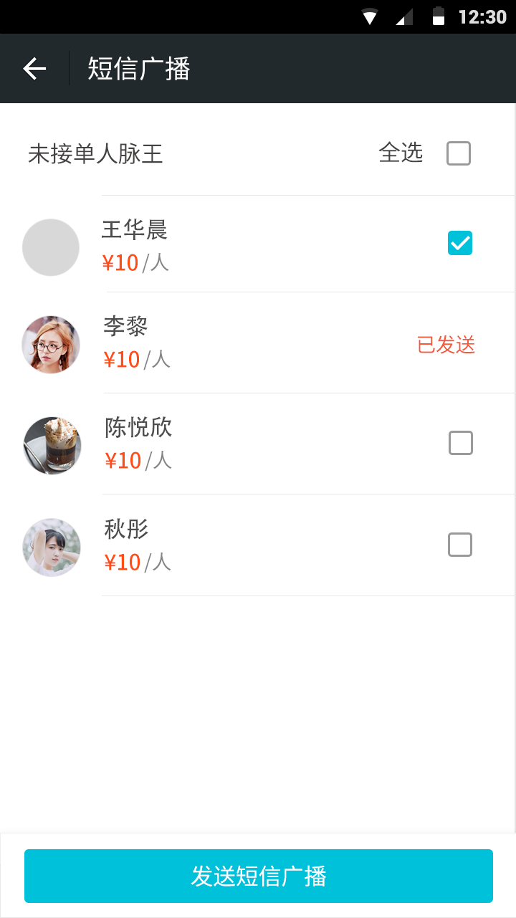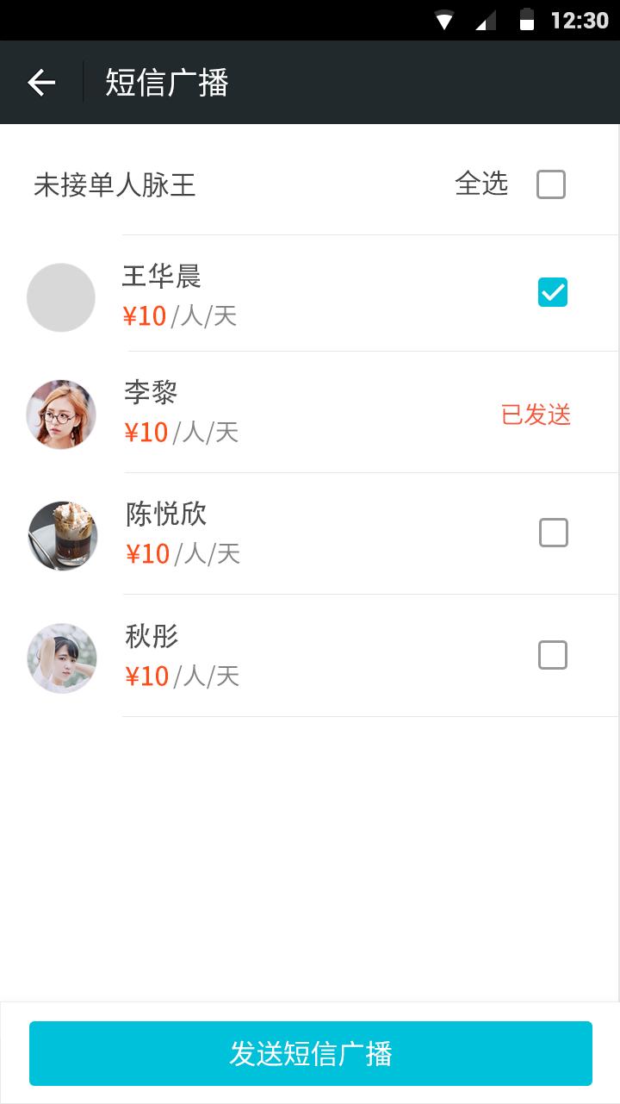  发送成功会有浮层提醒“发送成功”，短信广播内容：“【兼客兼职】报告人脉王！【岗位标题】邀请您帮忙招人啦！赏金X元/人，快去看看吧→链接”，如果人脉王有下载兼客APP则默认打开APP，如果人脉王没有APP，则跳转至WAP下载页面。  4. 第三部分显示领队列表。显示领队的姓名、电话、以及兼职日期，单击拨号图标可拨打领队电话。  5. 第四部分是账单列表，账单列表上面显示服务费，以卡片的形式显示该岗位每一天的账单简介，只有雇主支付成功的账单才会显示在账单列表中，雇主在APP端支付账单，支付成功时把账单同步到微信端。每个账单简介包括：日期|工资总额|服务费|合计 四个字段。右上角是“已支付”状态标识。 点击整个卡片区域可以进入查看账单明细。  6. 页面底部有两个悬浮按钮，「发广播」和「找领队」，点击「发广播」进入发广播页面，找人脉王帮忙招人；点击「找领队」进入找领队页面邀请已录用兼客当领队。岗位结束后，没有发广播和找领队功能，岗位详情页面无「发广播」和「找领队」按钮。  如果是松散岗位，在岗位最后一天结束时才发一个总的账单，雇主支付完账单后会显示在微信端的岗位详情页中，账单列表里只显示一个总账单，状态是“已支付”。
输出/后置条件
补充说明 | 账单在APP由系统生成，.注意，生成账单动作在工作开始后才生效。

2. 包招订单详情——发广播
用户场景 | 用户进入『发广播』页面
功能描述 | 找人脉王帮忙招人
输入/前置条件 | 用户单击『发广播』按钮
需求描述 | 系统判断该岗位是精确岗位还是松散岗位。根据岗位类型设置伯乐赏金的单位。  但，同一个岗位只能有一种赏金单位，第一次选完单位并成功发送广播后，再进入页面就不能选单位，单位固定为第一次设置的赏金单位。  - 如果是精确岗位伯乐赏金单位默认为 “元/人/天”，下面的解释为“该岗位为精确岗位。赏金单位元/人/天，即一名兼客完工一天记作一份赏金，每个人脉王有自己的分享链接。”  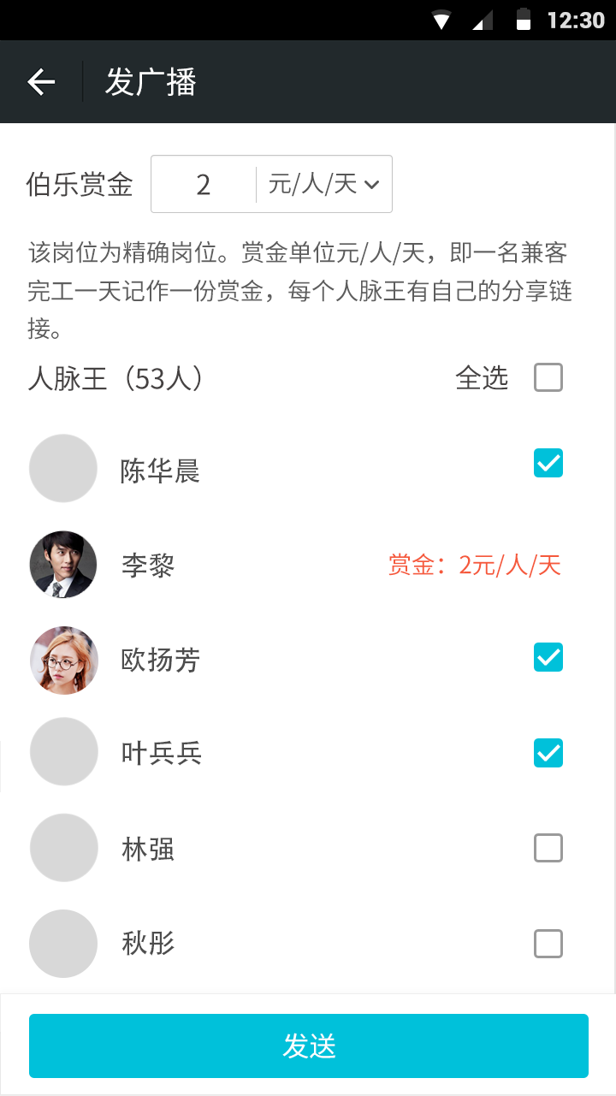  精确岗位可选单位：  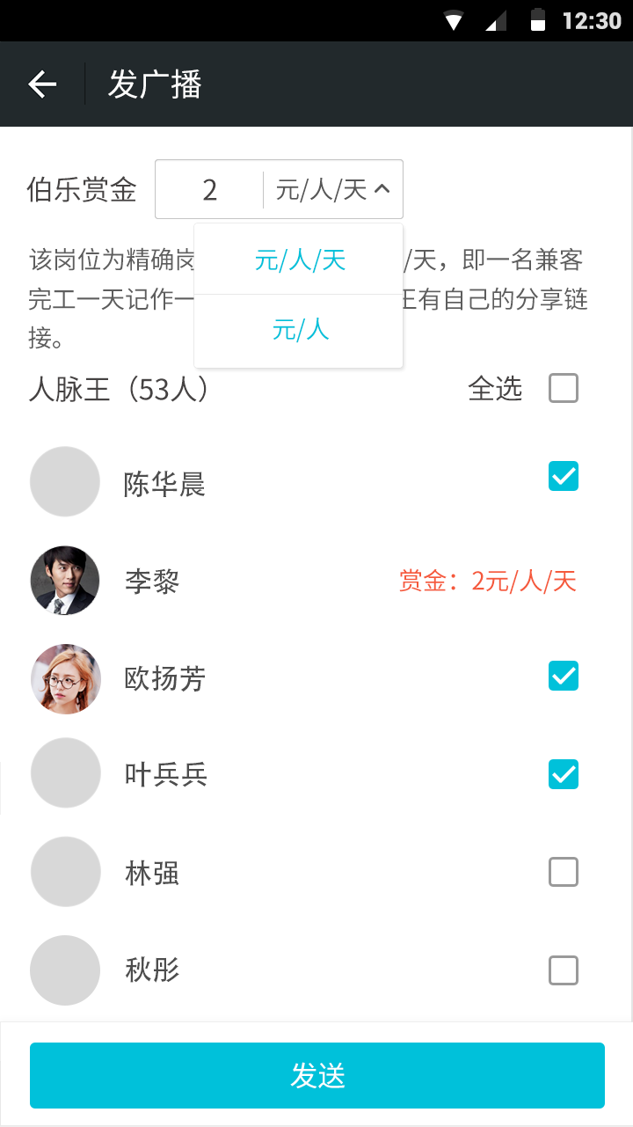  精确岗位赏金单位选为 元/人 时，文字解释为：“该岗位为精确岗位。赏金单位元/人，即一名完工兼客记作一份赏金，每个人脉王有自己的分享链接。”  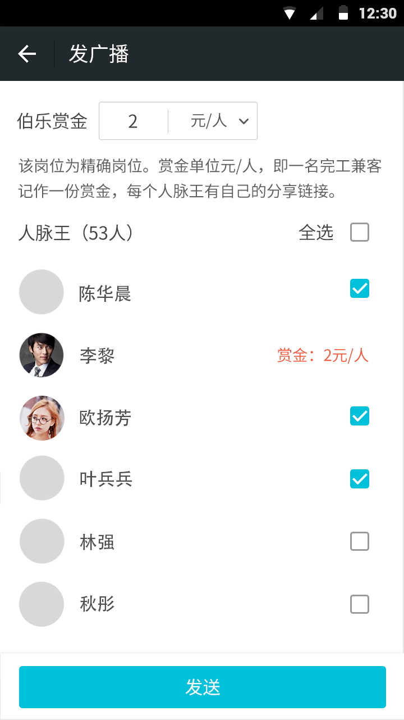  - 如果是松散岗位，赏金单位只能是 元/人（单位的下拉列表项只有“元/人”），文字解释为：“该岗位为松散岗位。赏金单位元/人，即一名完工兼客记作一份赏金，每个人脉王有自己的分享链接。”  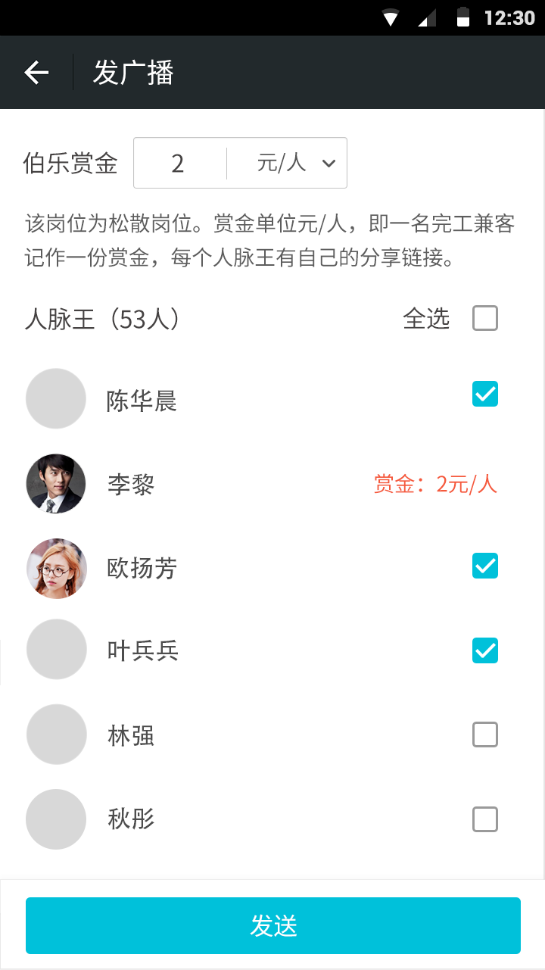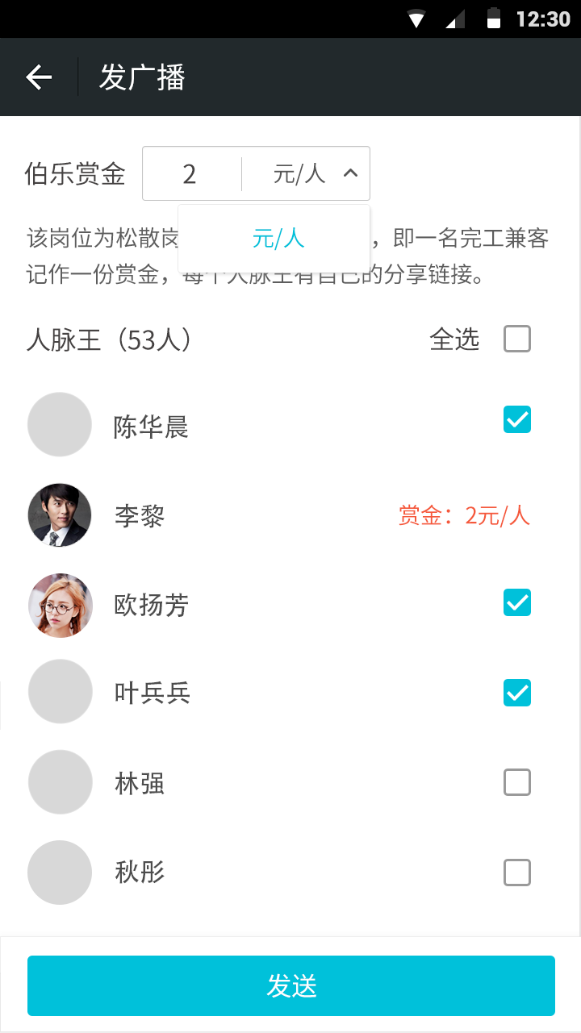  - 标题：发广播 左侧是返回图标  - 伯乐赏金用文本框输入，会自动保留上次金额数据  赏金单位选择“元/人/天” 则赏金上限10元，输入大于10，点击发送会出现提示“赏金上限10元”，并在伯乐赏金条目后出现提示的星号*  赏金单位选择“元/人” 则赏金上限20元，输入大于20，点击发送会出现提示“赏金上限20元”，并在伯乐赏金条目后出现提示的星号*  - 人脉王（括号内显示人脉王总人数），支持全选，再次点击全选框就是全不选。  - 人脉王列表显示 头像|姓名 以及复选框（如果发送过的就把复选框替换为发送给他们的赏金金额，就不支持选中了）  - 人脉王里的人脉王按获得赏金的多少排序，多的排前面  - 底部是「发送」按钮，单击把广播发送到人脉王们的兼客APP端，人脉王会收到如下消息：  “报告人脉王！【岗位标题】邀请你帮忙招人啦！每招1人一次完工赏金2元~【查看详情】”  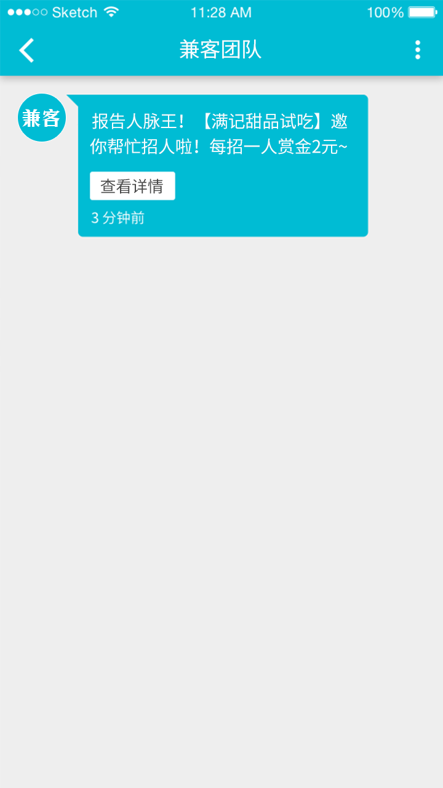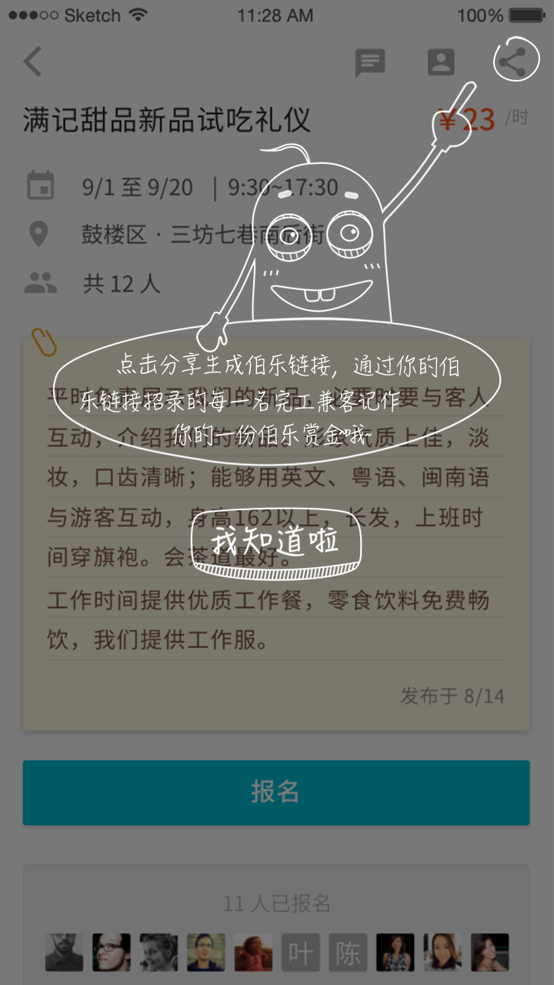  单击消息里的【查看详情】按钮进入“我是人脉王”页面，可在我是人脉王页面点击接单或拒绝，点击【接单】跳转到岗位详情页，详情页会出现一个浮层（浮层只有在人脉王第一次接单时出现），提示人脉王点击分享图标会生成自己的链接。  遮罩引导语：“点击分享生成伯乐链接，通过你的伯乐链接招录的每一名完工兼客记作你的一份伯乐赏金哦~”点击【我知道了】去掉浮层。
输出/后置条件
补充说明 | 人脉王列表是该岗位所在城市的所有人脉王，初期人比较少所以不做筛选。

兼客端——申请成为人脉王
用户场景 | 兼客从侧边栏导航进入申请成为人脉王的页面
功能描述
输入/前置条件 | 单击侧边栏导航中的【我是人脉王】
需求描述 | 页面：我是人脉王  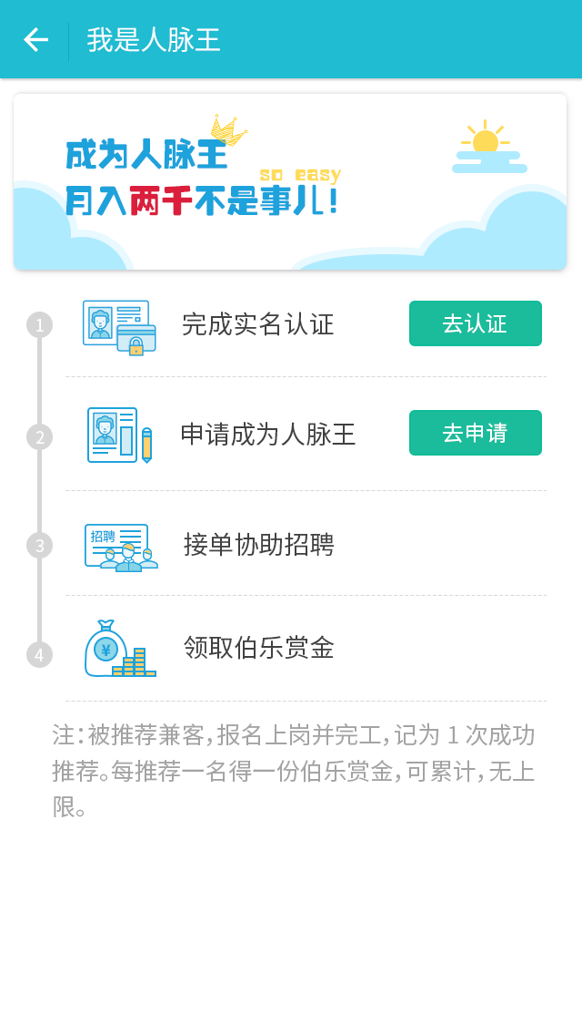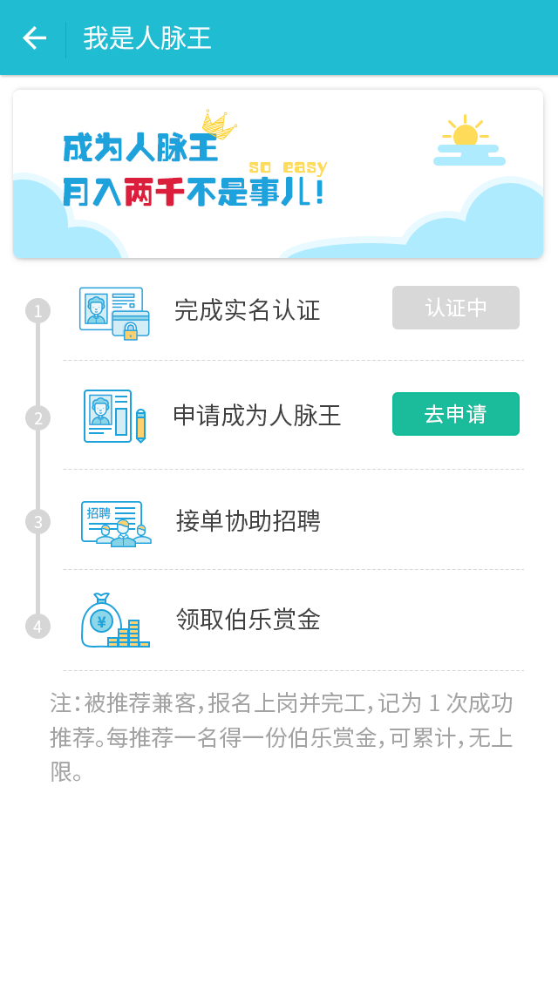  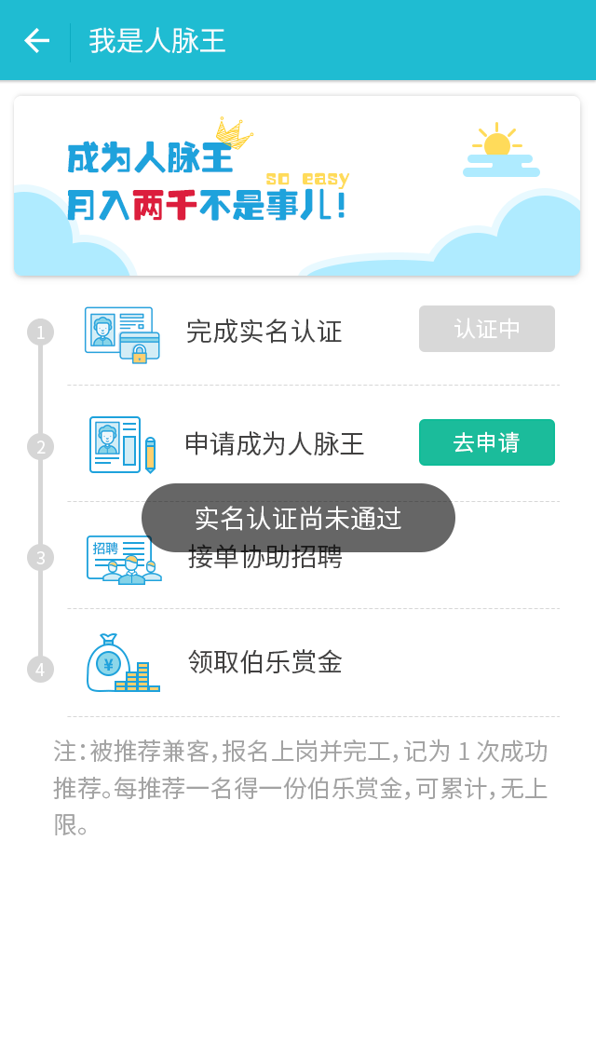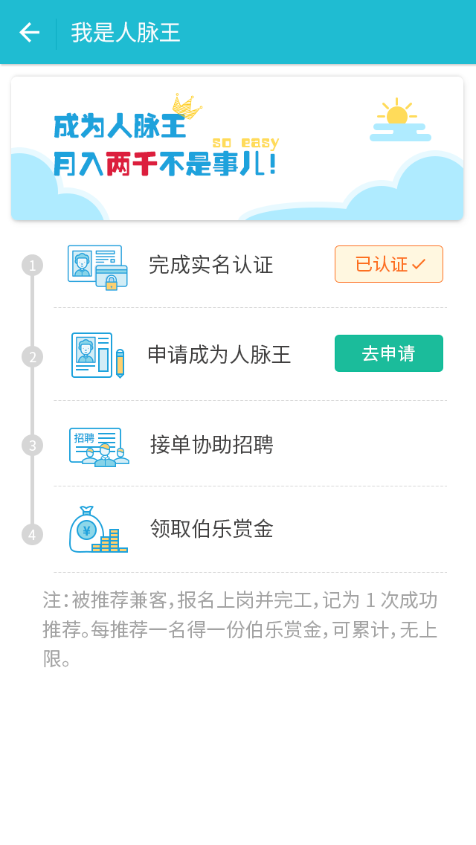  ```````````````````  1. 完成实名认证  2. 申请成为人脉王  3. 接单协助招聘  4. 领取伯乐赏金  注：被推荐兼客，报名上岗并完工，记为 1 次成功推荐。每推荐一名得一份伯乐赏金，可累计，无上限。  ```````````````````  按钮：  - 若兼客尚未实名认证，按钮【去认证】可用，点击【去认证】进入实名认证页面；点击按钮【去申请】，弹出提示 “实名认证尚未通过”；  - 【认证中】按钮不可用，点击按钮【去申请】，弹出提示 “实名认证尚未通过”；  - 已实名认证，认证按钮变为【已认证】，点击按钮【去申请】，点击跳转到申请成为人脉王页面。  子页面：申请成为人脉王  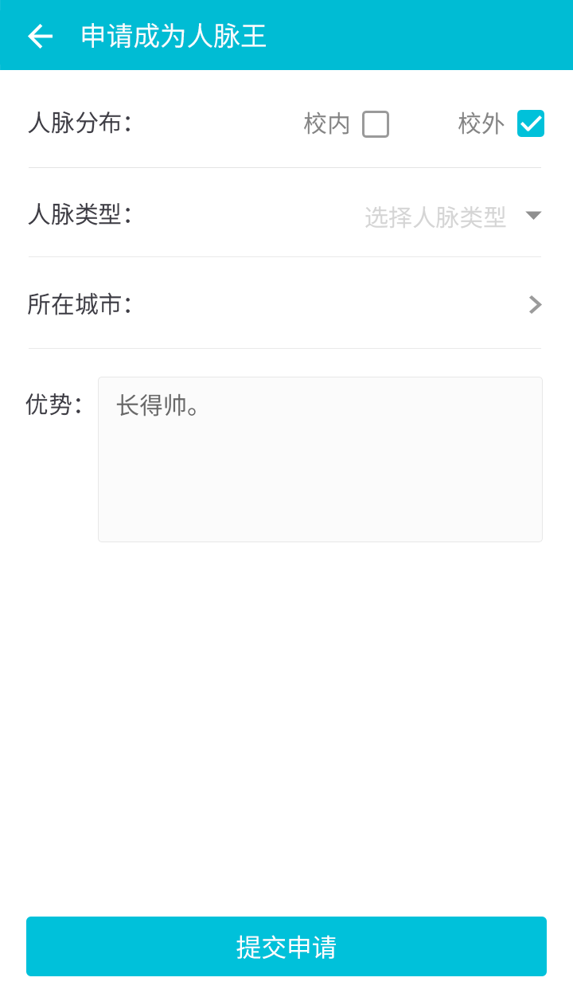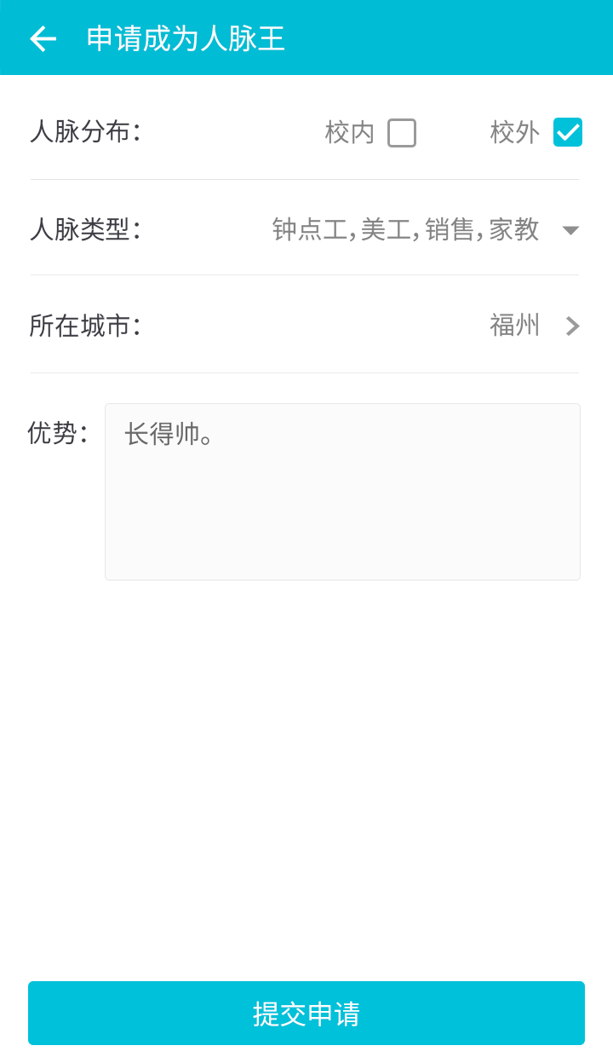  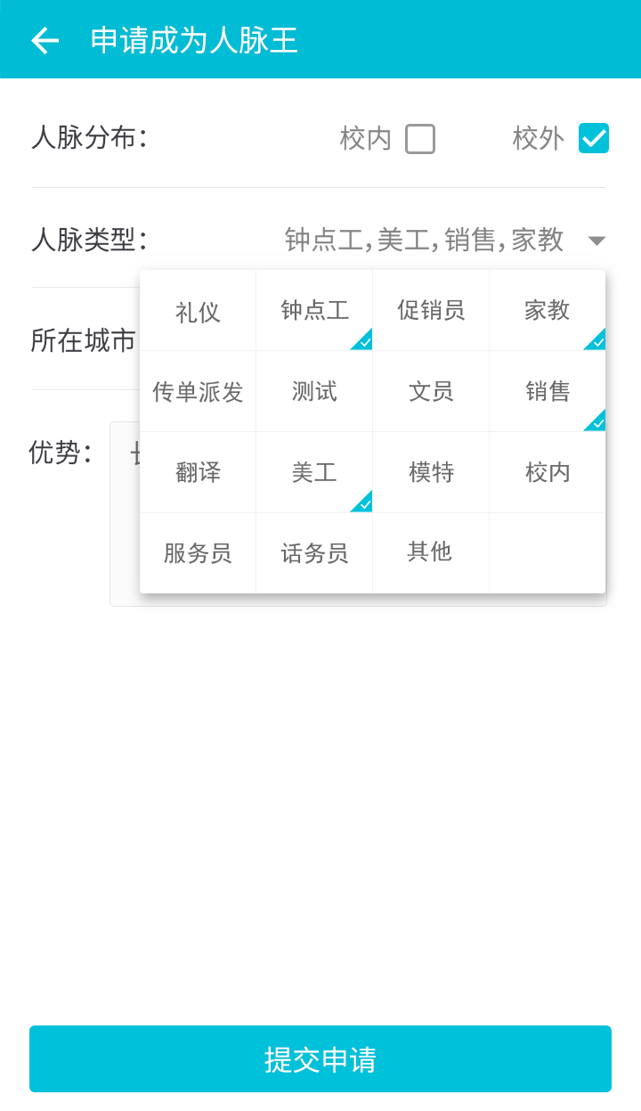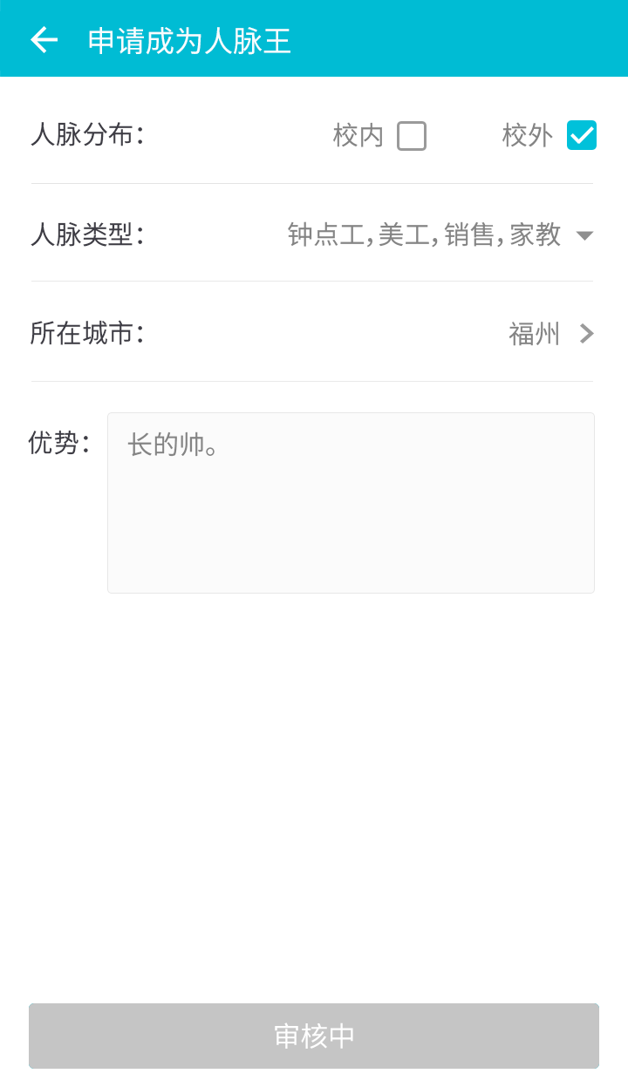  表单字段：  ⊙ 人脉分布：校内、校外（可复选）  ⊙ 人脉类型：模特、家教、….、传单（支持多选，用逗号分隔）  ⊙ 所在城市：（必选）提交申请后把人脉王的“注册城市”字段的值替换为“所在城市”的值。  ⊙ 优势：【文本框】字数限制（500个汉字以内）。  底部悬浮按钮：提交申请  - 提交申请之后，按钮置灰按钮上的提示文字显示[审核中]，修改表单任意一处按钮重新变为可提交状态  - 人脉王提交的申请由CM和市场总监在CRM审核。审核通过、审核不通过、被撤销人脉王资格系统都会发IM消息通知人脉王，消息内容：  恭喜，您已成功通过人脉王审核；  非常抱歉，您未通过人脉王审核；  对不起，您已被撤销人脉王资格；  -----------------------------------------------------------------------------------------------------------  - 审核成功后，从侧边导航栏进入“我是人脉王”页：  - 没有收到人脉王广播推送时，页面呈现“暂无悬赏订单”，页面无按钮。    人脉王收到广播里的赏金单位也会有两种可能“元/人”或“元/人/天”：  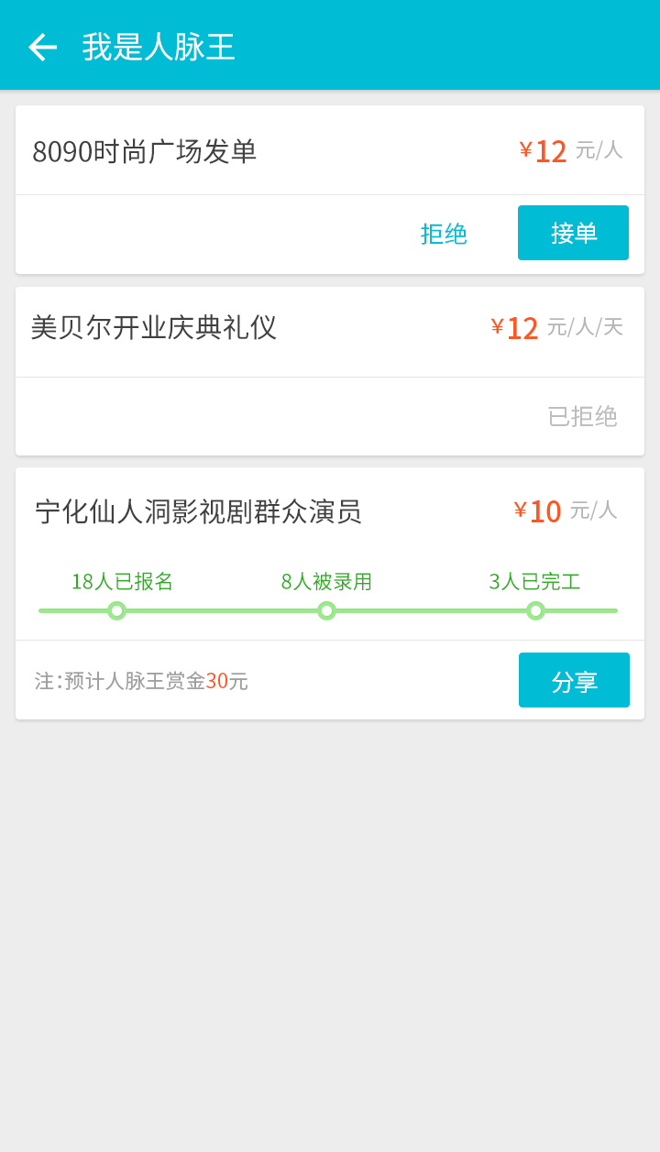  - 当人脉王收到广播时，我是人脉王页面呈现BD发给人脉王的广播列表。广播列表分为三种状态：  ①未接单状态： 有【拒绝】和【接单】两个按钮，点击【拒绝】该条目变  为已拒绝状态。  点击【接单】跳转到岗位详情页分享岗位，该广播条目变  为已接单状态。  ②已拒绝状态：无按钮，无操作。  ③已接单状态：有【分享】按钮，点击跳出分享渠道选择框，直接分享岗  位。也可点击已接单的广播条目，进入岗位详情分享。详  情页会出现一个浮层，提示人脉王点击分享图标会生成自  己的链接。  - 已结束状态：该岗位已结束之后显示为“已结束”状态，无按钮，无操作。（类似已拒绝的样式）  - 审核失败，“我是人脉王”页面显示提示语：“非常抱歉，您未通过人脉王审核”以及人脉王步骤介绍，底部按钮提示文字显示【重新申请】，可进入申请页面重新申请，申请页表单字段值保留上一次填写的值。  - 被撤销，“我是人脉王”页面显示历史广播（广播置灰不能接单，不能进行任何操作。），以及提示语：“对不起，您已被撤销人脉王资格！”，底部无按钮，不能再重新申请。原来接的订单虽不能操作，但还是能收到已接单的人脉王赏金。
输出/后置条件
补充说明

